ПРЕСС-РЕЛИЗ

Национальная академия наук Беларуси представила свои разработки в столице Королевства Камбоджа

Делегация НАН Беларуси, состоящая из представителей ГНПО «Научно-производственный центр НАН Беларуси по материаловедению» и ОАО «НПО Центр», приняла участие в V Камбоджийской международной ярмарке промышленного оборудования CIMIF, которая проходила с 21 по 24 августа в г. Пномпень, Королевство Камбоджа.
Выставка «CIMIF» является ведущей промышленной выставкой в Королевстве Камбоджа. Организаторами выставки являются Министерство промышленности и Правительство Королевства Камбоджа. Основные тематические направления: промышленность, энергоэффективность, ресурсосбережение, строительство, агропромышленный комплекс.
На выставке в рамках коллективного стенда площадью 16 кв. м. НАН Беларуси представила экспонаты, демонстрирующие научные разработки и инновационные проекты по направлениям: энергосбережение, оборудование и технологии машиностроения, приборостроения, металлургии, электротехническое оборудование, управляющие системы.
Экспозицию НАН Беларуси посетил Министр промышленности Королевства Камбоджа.
24 августа состоялся Белорусско-Камбоджийский бизнес-форум и контактно-кооперационная биржа, где было представлено разрабатываемое НАН Беларуси оборудование и технологии.
Заинтересованность посетителей выставки вызвали разработки ГО «НПЦ НАН Беларуси по материаловедению» для промышленности, сверхтвердые материалы для инструментальной промышленности, новые магнитные материалы и изделия на их основе для электротехнической и электронной промышленности, солнечные элементы для генерации электричества.
ОАО «НПО Центр» были представлены центробежно-ударное оборудование и технологии на его основе; классифицирующее оборудование, инерционные грохоты; автоматизированные комплексы гидроабразивной и плазменной резки; медицинские и промышленные центрифуги. Камбоджийской стороной рассматривается контракт на приобретение сварочных аппаратов.
За активное участие в выставке организации награждены3 Дипломами.
Учитывая высокий инновационный уровень и потенциал дальнейшего применения данных научно-технических разработок, участие организаций НАН Беларуси в V Камбоджийской международной ярмарке промышленного оборудования CIMIF можно считать плодотворным и успешным. Научно-технические разработки НАН Беларуси вызвали интерес у многих представителей зарубежных организаций.

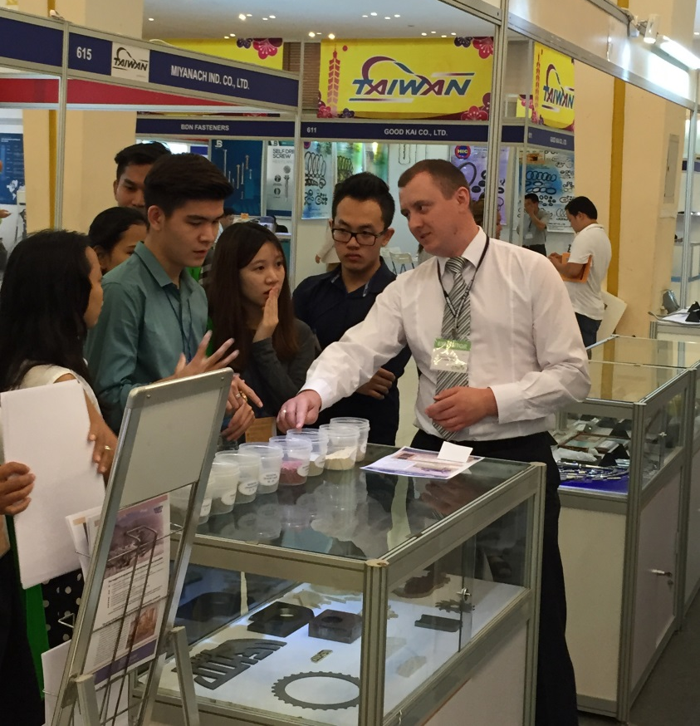
Представление возможностей оборудования ОАО «НПО Центр»

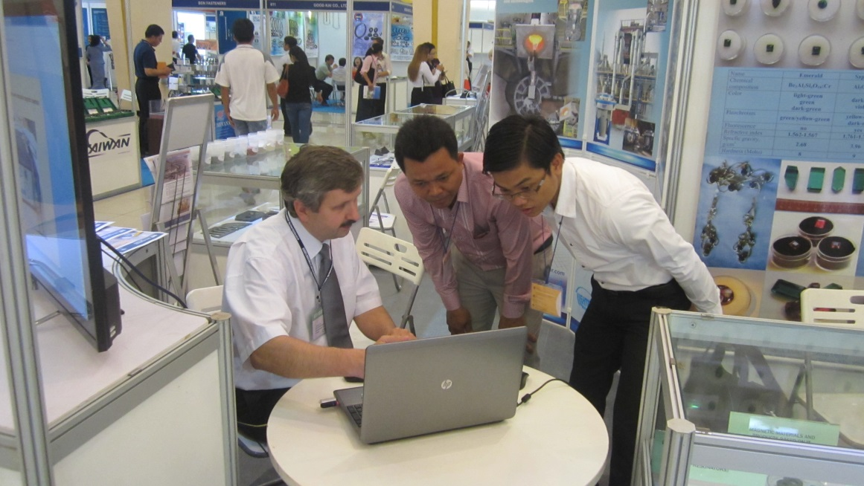
Обсуждение технических характеристик сварочного аппарата с представителями компании «Indragon enterprise»

